Jedes Fenster zählt

Deceuninck startet neue Nachhaltigkeits-Kampagne
Bogen, im März 2024 – Deceuninck schlägt mit der Marken-Kampagne „Jedes Fenster zählt“ ab April 2024 einen neuen Weg in der Kommunikation ein, seine Nachhaltigkeitsstrategie breiter bekannt zu machen. Der Slogan „Jedes Fenster zählt“ betont dafür die nachhaltigen Eigenschaften der Deceuninck Produktpalette und unterstützt zugleich die Kommunikation seiner Partner mit den Endverbrauchern.
Deceuninck hat sich entschieden, beim Übergang zu nachhaltigen Produkten und einer nachhaltigen Produktion in die Führungsposition zu investieren. Das Unternehmen ist überzeugt, sich mit dieser Positionierung von den Wettbewerbern zu unterscheiden und der richtige Weg ist, in der heutigen Welt voranzugehen.
Die neue Marken-Kampagne stellt die nachhaltigen Aspekte der Fenster- und Türprofile in den Mittelpunkt. Sie verdeutlicht so, welchen Einfluss die Fensterprofile von Deceuninck auf den Wohnkomfort, unsere Umwelt und noch weiter gefasst auf unseren Planeten haben. Das Ergebnis ist eine optimale Wärmedämmung, eine niedrigere Energierechnung und ein kleinerer ökologischer Fußabdruck.
Deceuninck betont, dass es sich dabei nicht um eine neue Strategie handelt. Das Unternehmen hat sich bereits seit Jahrzehnten verpflichtet, seine CO₂-Emissionen in seinen Produktionsprozessen zu reduzieren. Nachhaltigkeit ist der Kern der Markenidentität von Deceuninck.
Ende 2023 hat Deceuninck seinen 5-Jahres-Investitionsplan für die Recyclinganlage in Diksmuide, Belgien, fertiggestellt. Der Investitionsplan unterstützte die allmähliche Erhöhung der Recyclingkapazität von Deceuninck und zwar von 8.000 Tonnen jährlich im Jahre 2017 auf 45.000 Tonnen Input jährlich zum Ende 2023.
Die Verwendung von Recyclingmaterial ist ein wichtiges Designkriterium bei den F+E-Prozessen von Deceuninck. Das Elegant-Standardsortiment enthält 15 - 30% Recyclingmaterial. Bei bestimmten Rahmen-Flügel-Kombination wird sogar ein Anteil von mehr als 55 % erreicht, wie es von manchen Kommunen gefordert wird. Phoenix Profile nehmen mit 100 % recyceltem PVC aber eine Führungsposition ein.
Aus ökologischer Sicht gibt es mehrere Gründe, um in Recycling zu investieren. Alte PVC-Fenster landen nicht auf der Mülldeponie. Die Verarbeitung von Recyclingmaterial verbraucht außerdem 90 % weniger Energie und verursacht somit weniger CO₂-Emissionen als die Herstellung von Neumaterial.
Darüber hinaus verfolgt Deceuninck seit Jahren den ambitionierten Plan, seine Klimaziele umzusetzen und hat sich diese im September 2023 durch die SBTi (Science Based Targets Initiative) validieren lassen. Die Klimaziele des Unternehmens stehen im Einklang mit der Business Ambition for 1.5°C, die darauf abzielt, die globale Erwärmung auf 1,5°C zu begrenzen. Dazu zählt die Reduzierung von Treibhausgasemissionen um 60 % bis 2030 und bis 2050 diese Emissionen auf Null zu senken.
Deceuninck entwickelte die neue Kampagne „Jedes Fenster zählt", um deutlich zu machen, wie sich das Unternehmen mit seinen Produkten vom Wettbewerb unterscheidet. Dies erhöht die Markenwahrnehmung und -sichtbarkeit und unterstützt die Deceuninck Partner, Händler und Installateure.
Die Kampagne wird ab April in Fachzeitschriften sowohl für den Fenstermarkt als auch für die Zielgruppe Architekten und Planer zu sehen sein und wird durch Online-Maßnahmen unterstützt.
Das Kampagnen-Video ist hier zu sehen: https://youtu.be/GEqeML3nc6c

Weitere Informationen über Deceuninck
www.deceuninck.de

Pressekontakt:
Sandra Meißner
Marketingleitung

Deceuninck Germany GmbH  Bayerwaldstr. 18  94327 Bogen  Tel.: 09422-821-105  Fax.: 09422-821-127  www.deceuninck.de  E-Mail: sandra.meissner@deceuninck.com | Presseagentur  Sage & Schreibe Public Relations GmbH  Christoph Jutz  089 / 23 88898 - 10  c.jutz@sage-schreibe.de

BILDMOTIVE

Bild 1:  Deceuninck startet die neue Marken-Kampagne „Jedes Fenster zählt“ ab April 2024. Im Zentrum stehen die nachhaltigen Eigenschaften der Deceuninck Produktpalette und die Unterstützung der Kommunikation der Partner mit den Endverbrauchern. | 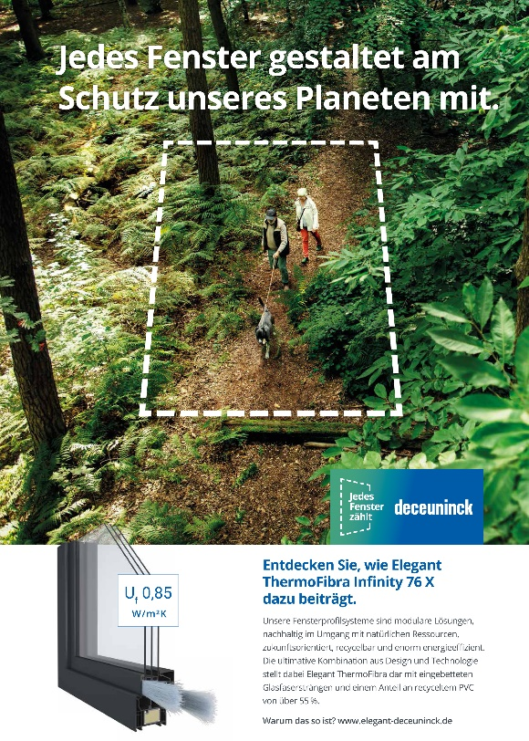
Bild 2:  Deceuninck erhöht die die betriebsinterne  Recyclingkapazität auf 45.000 Tonnen Input jährlich bis 2024. | 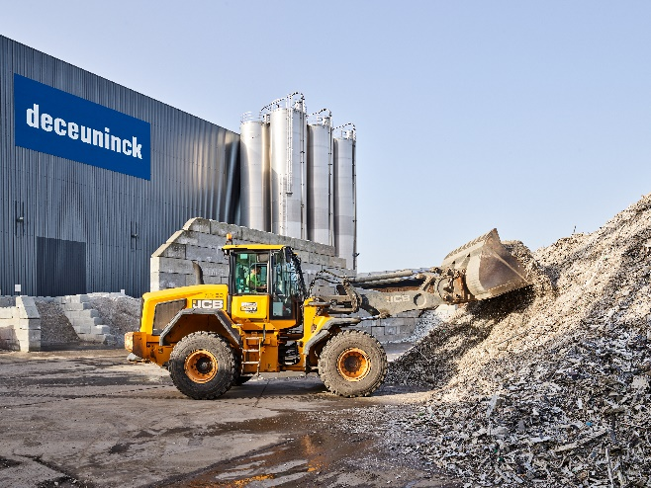
Bild 3:  Deceuninck führt zurzeit mehrere Projekte zur Umstellung auf Strom aus erneuerbaren Energien, zur Beschleunigung der Elektrifizierung und zur Verbesserung der Energieeffizienz durch. | 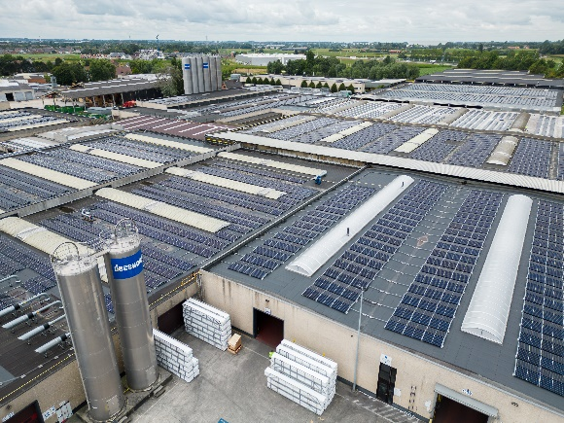
Bildquelle: Deceuninck

